作 者 推 荐
知名获奖作家、漫画家
帕特里克·麦克唐纳（Patrick McDonnell）

作者简介：

帕特里克·麦克唐纳（Patrick McDonnell）是《纽约时报》的畅销书作家，也是连环画名作MUTTS的创作者，这部连环画曾登上全球20多个国家700多家报纸的版面。他在国际上获得过许多奖项，包括国家漫画家协会的最高荣誉鲁本奖。MUTTS漫画的官网：MUTTS.com

《我把“没有”送给你》是麦克唐纳创作的第一本儿童读物。2014年，由肯尼迪中心委托改编成儿童剧。在2012年，他因作品《我有梦》被授予卡尔德科特荣誉奖。麦克唐纳曾与作家埃克哈特·托利合作出版了《守护者》。

麦克唐纳曾出现在美国有线电视新闻网（CNN）、今日秀（Today Show）、公共广播公司（PBS）和奥普拉·温弗瑞电视网（Oprah Winfrey Network）上。他是美国人文学会、动物基金会和查尔斯舒尔茨博物馆的董事会成员。他的MUTTS角色已经被美国海军陆战队（Tots玩具）和美国图书馆协会（Read!）征募。他们出现在新泽西州动物友好的车牌上和宠物庇护所项目的动画版公共服务公告上。他的作品也被纽约爱乐交响乐团的制作成了PSA动画。目前二十世纪福克斯正在筹备将MUTTS制作成一部动画长电影。

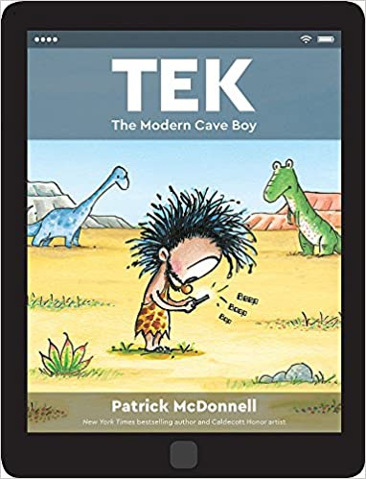
中文书名：《泰克 现代穴居男孩》
英文书名：TEK: THE MODERN CAVE BOY
作 者：Patrick McDonnell
出 版 社：Little Brown
代理公司：ANA/Yao Zhang
页 数：40页
出版日期：2016年10月
代理地区：中国大陆、台湾
审读资料：电子稿/样书
类 型：儿童绘本
简体中文版权已回归

内容简介：

这是一本书…还是一个电子平板电脑呢？畅销书作家、卡尔德科特荣誉奖得主帕特里克·麦克唐纳用平板电脑形状的外壳包装，讲述了一个符合当今社会话题的故事，非常适合大量沉迷于电子设备、精通数字媒体的孩子们。

这个故事是一个搞笑的（并发自内心的）提醒，告诉我们技术可以使人倒退……一路退到史前穴居人的时代！泰克是一个酷爱科技的“穴居”男孩：他的平板电脑、电子游戏、手机和电视让他一天天地呆在洞穴深处，全神贯注地“粘”在这些电子设备上。他再也不去和朋友或家人见面、交流了------他的沟通能力已经退化到只有一个字：“啊！”这个小村庄里能有人说服泰克拔掉充电插头，走出洞穴，来到外面这个美丽的大世界吗？

这个独特、以电子信息为灵感的包装和设计巧妙地唤起我们打开使用一个电子设备到最终关机的经验……在一次神奇的翻页后，泰克终于与现实世界重新连接上了。

媒体评价：

“麦克唐纳（《谢谢你，晚安》的作者）在这个妙趣横生的警世故事中对节奏快慢的把握非常到位……非常可爱的生物们面带着微笑帮故事传递了数字科技成瘾的信息，故事中比比皆是机智的事实参考。”
----《出版人周刊》星级评论（Publishers Weekly, starred review）

“麦克唐纳把史前背景和当今社会融合，聪明地向小读者们展示了，在他们的电子王国之外，还有一个真实的世界等着大家去探索……非常好，对家长和孩子来说都有着一种讽刺的幽默感。”
----《书单》（Booklist）

“这些插画的风格和奇思妙想非常迷人。”
----《学校图书馆期刊》（School Library Journal）

“有趣且生动” ----《纽约时报书评》（The New York Times Book Review）

内文插画：
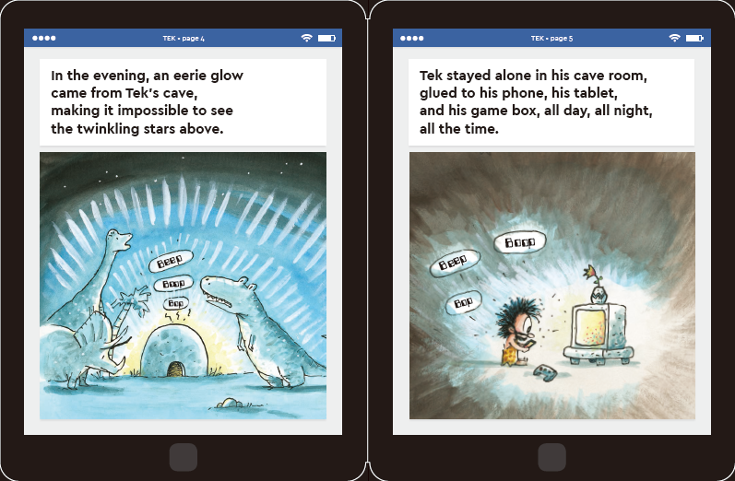
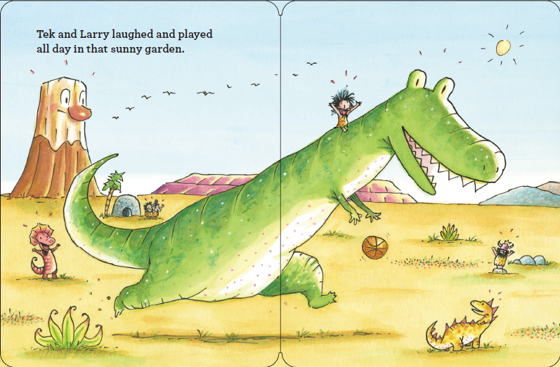
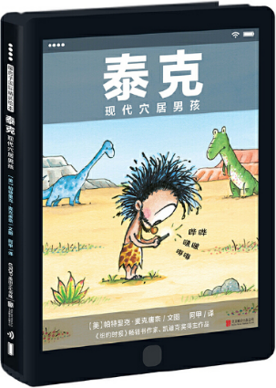
中简本出版记录：
书 名：《泰克 现代穴居男孩》
作 者：[美] 帕特里克·麦克唐奈
出版社：北京联合出版有限公司
译 者：阿甲
出版年：2017年9月
页 数：40页
定 价: 48元
装 帧：精装

中文书名：《“无”的艺术：MUTTS 25周年纪念及帕特里克·麦克唐纳的画》
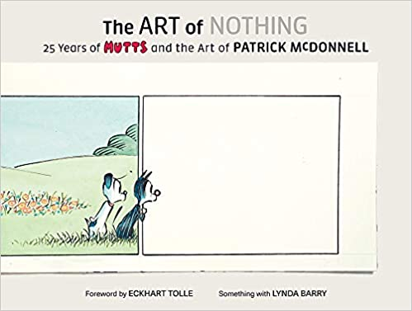
英文书名：ART OF NOTHING: 25 YEARS OF MUTTS AND THE ART OF PATRICK MCDONNELL
作 者：Patrick McDonnell
出 版 社：Abrams
代理公司：ANA/Yao Zhang
页 数：40页
出版日期：2019年10月
代理地区：中国大陆、台湾
审读资料：电子稿
类 型：漫画书

内容简介：

好奇的小猫穆奇和充满信任的狗狗厄尔只是生活在MUTTS漫画世界里的两个角色。在《“无”的艺术：MUTTS 25周年纪念及帕特里克·麦克唐纳的画》一书中，包含获奖作家、插画家超级受欢迎的连环画名作和他的其他畅销童书经典作品，其中有《我有梦》（Me… Jane）、《我把“没有”送给你》（The Gift of Nothing）、《南方》（South）、《宛如天堂》（Just Like Heaven）和《尾巴摇摇！》（WAG!）。所有的漫画插图全部选自作品原画，并加入了一些十分罕见甚至从未发布过的画作、提议、未用稿件、草稿过程图以及作者的自传评论，和一个全新的由画家琳达·巴瑞做的跨职业专访，还有由畅销书作家埃克哈特·托利（《新世界：灵性的觉醒》作者）所写的简介。

媒体评价：

“MUTTS优美、简介、深刻，也很有趣。如同写的很好的俳句短诗。”
----Pete Doctor，皮克斯动画工作室

“帕特里克·麦克唐纳的书是独特的艺术品，是令人炫目的、华丽的珍宝，我从中学习可以学习很多”
----Jules Feiffer

“帕特里克·麦克唐纳的MUTTS和Peanuts, Pogo, Krazy Kat, Calvin and Hobbes一样------都是机智、有趣、绘画精美、充满情感的卡通名作。”
----Matt Groening，《辛普森一家》创作者

“有史以来最好的了连环画作品之一。”
----Charles M. Schulz，《花生漫画》（史努比系列）创作者

内文插画：
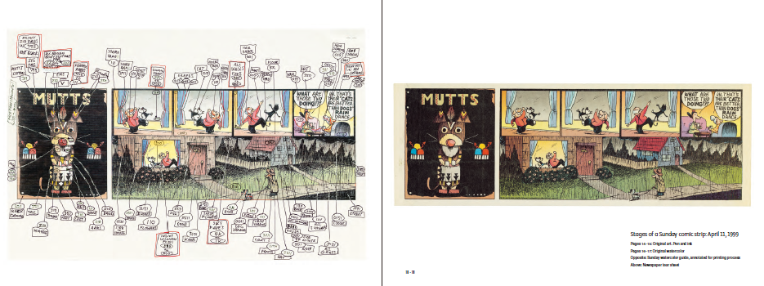
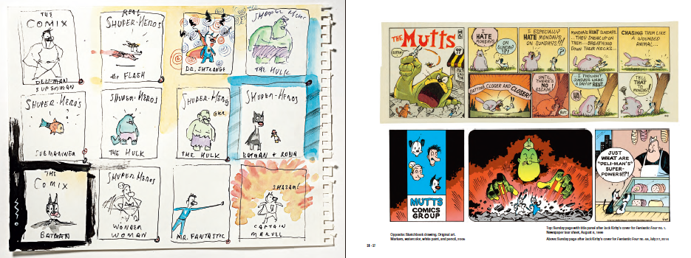

谢谢您的阅读！
请将回馈信息发送至：张瑶（Yao Zhang) Yao@nurnberg.com.cn
----------------------------------------------------------------------------------------------------
安德鲁﹒纳伯格联合国际有限公司北京代表处
北京市海淀区中关村大街甲59号中国人民大学文化大厦1705室, 邮编：100872
电话：010-82449325
传真：010-82504200
Email: Yao@nurnberg.com.cn
网址：www.nurnberg.com.cn
微博：http://weibo.com/nurnberg
豆瓣小站：http://site.douban.com/110577/
微信订阅号：安德鲁书讯

